# Лабораторная работа №1

«Установка OC Linux»

Выполнил: Мадаминов. Н.Н

Группа:11405219

Проверил: ст.пр. Будо А.Ю

Linux – это бесплатная операционная система с открытым исходным кодом. Поэтому любой разработчик может абсолютно свободно создать свою операционную систему на базе Linux, и такая система будет называться дистрибутивом Linux.

Linux Ubuntu – это один из самых популярных дистрибутивов операционной системы Linux, который отлично подходит для домашнего компьютера.

# Системные требования Linux Ubuntu

* Двухъядерный процессор 2 ГГц или выше;
* Оперативной памяти 2 ГБ или больше;
* Рекомендовано 25 ГБ свободного места на жестком диске.

Если компьютер отвечает всем заявленным требованиям, то система будет работать быстро.

# Скачивание установочного образа Linux Ubuntu

Практически все дистрибутивы Linux распространяются в виде ISO образов дисков, поэтому для того, чтобы установить Linux Ubuntu, сначала необходимо скачать установочный ISO файл. Это можно сделать, с официального сайта Ubuntu. После перехода на страницу просто нажимаете на кнопку «Download».

# Запись установочного ISO образа на диск или флешку

После загрузки установочного ISO образа Linux Ubuntu, его необходимо записать на DVD диск или USB флешку, для того чтобы создать загрузочный установочный носитель, с которого и будет производиться установка.

# Загрузка с установочного носителя и запуск программы установки

Когда установочный носитель с Linux Ubuntu подготовлен, можно переходить к процессу установки.

Первое, что нужно сделать – это загрузиться с этого установочного носителя, т.е. с диска или USB флешки. Для этого в BIOS необходимо выставить данный носитель на первое место в порядке загрузки устройств. Когда загрузится, необходимо выбрать нужный язык и нажать ввод (Enter).

После этого откроется меню (рисунок 1). Для установки на жесткий диск компьютера необходимо нажать на пункт «Установить Ubuntu». Если необходимо запустить Linux Ubuntu без установки, в режиме Live или просто посмотреть на нее, то нажимаем на пункт «Запустить Ubuntu без установки».

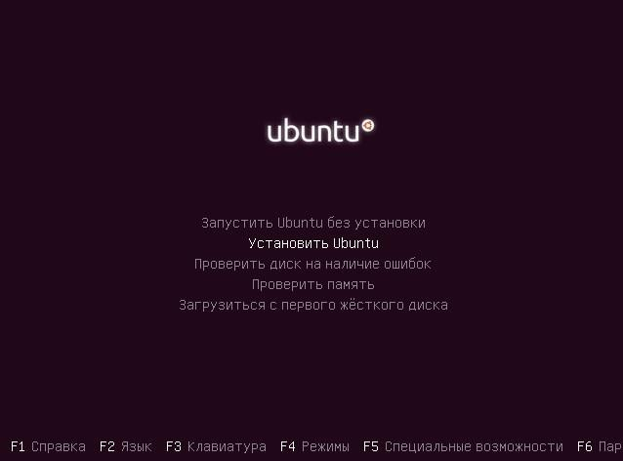

Рисунок 1 – Меню установки

# Выбор языка

Необходимо выбрать язык системы, по умолчанию установлен тот, который выбрали, когда только загрузились с носителя (рисунок 2). Нажимаем

«Продолжить».

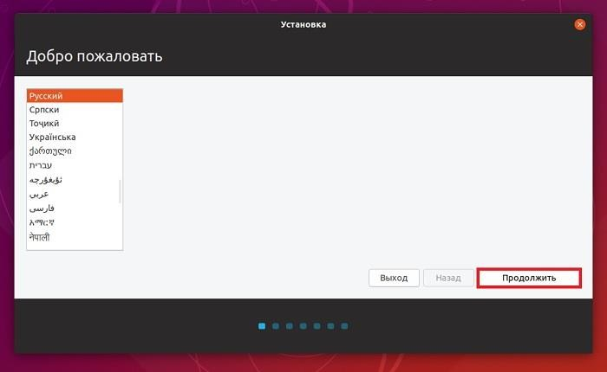

Рисунок 2 – Экран выбора языка

# Выбор раскладки клавиатуры

На этом шаге выбираем раскладку клавиатуры, по умолчанию она уже выбрана (рисунок 3). Нажимаем «Продолжить».

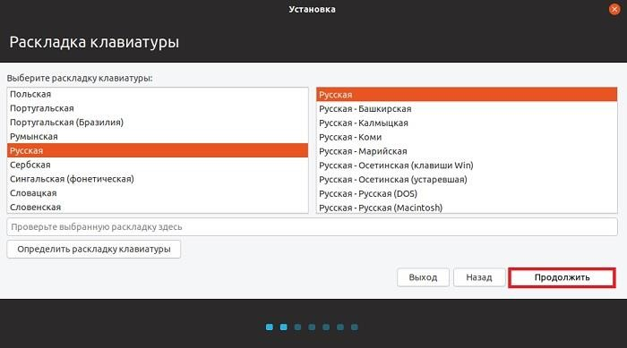

Рисунок 3 – Раскладка клавиатуры

# Параметры установки приложений и обновлений

Теперь выбираются приложения, которые необходимо установить, для этого следует выбрать режим установки программного обеспечения:

* обычная установка – это установка системы со стандартным набором приложений. Рекомендована обычным пользователям ПК, так как в данном случае будут автоматически установлены все необходимые для работы программы;
* минимальная установка – это установка системы с минимальным набором приложений. Данный режим можно использовать, если нужна чистая система только с основными утилитами, все приложения устанавливаются самостоятельно.

Оставляем по умолчанию, т.е. «Обычная установка» и нажимаем

«Продолжить» (рисунок 4).

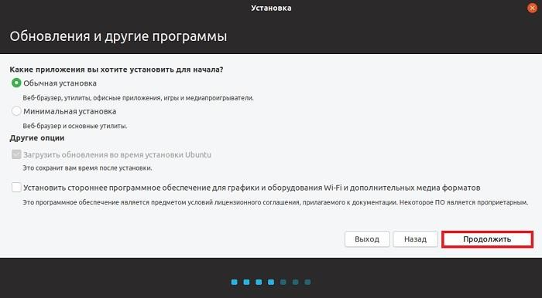

Рисунок 4 – Приложения для установки

# Разметка жесткого диска в Ubuntu

Затем нужно разметить жесткий диск, иными словами, создать необходимые разделы (рисунок 5). Все операции делаются вручную, т.е. создаются разделы и указывается их размер. Для этого необходимо нажать пункт

«Другой вариант», «Продолжить».

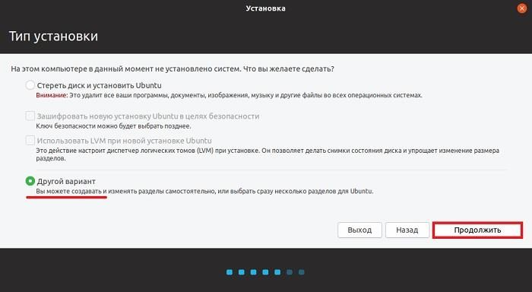

Рисунок 5 – Разметка жесткого диска

На чистом жестком диске нет таблицы разделов, поэтому создаем ее.

Нажимаем кнопку *«Новая таблица разделов»* (рисунок 6).

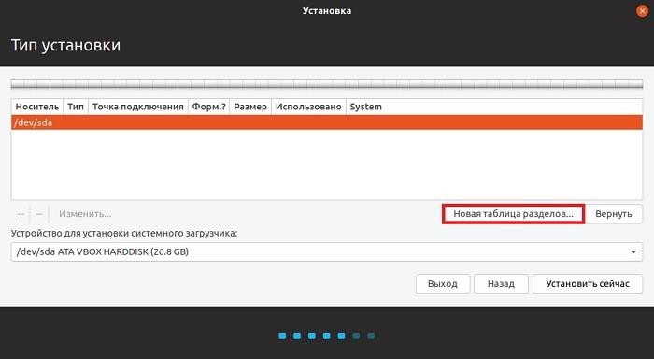

Рисунок 6 – Создание таблицы разделов

Программа установки предупреждает о том, что будет создана новая таблица разделов, и все существующие разделы на этом диске будут удалены, в нашем случае разделов нет, поэтому нажимаем «Продолжить».

Затем, для того чтобы создать новый раздел, выбираем «Свободное место» и нажимаем плюсик (рисунок 7).

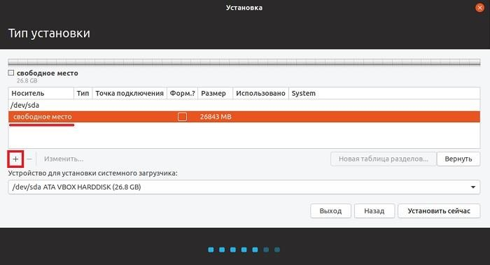

Рисунок 7 – Создание нового раздела

Сначала нам необходимо создать системный раздел. Для этого указываем следующие данные: размер, тип нового раздела. местоположение нового раздела, использовать как, точка монтирования. Нажимаем «ОК» (рисунок 8).

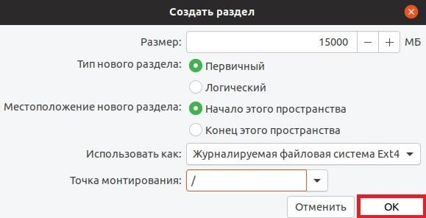

Рисунок 8 – Создание системного раздела

Системный раздел создан, теперь нужно создать раздел для пользовательских данных, т.е. «Домашний раздел». Он необходим для того, чтобы в случае переустановки системы или даже смены дистрибутива Linux все личные данные (документы, фото, видео) остались на месте.

В данном случае точно также выбираем свободное место и нажимаем на плюсик.

Для создания домашнего раздела необходимо указать: размер, тип нового раздела. местоположение нового раздела, использовать как, точка монтирования. Нажимаем «ОК».

Разметку жесткого диска в Linux Ubuntu выполнили (создали два обязательных раздела), теперь можно запускать установку дистрибутива, нажимаем «Установить сейчас» (рисунок 9).

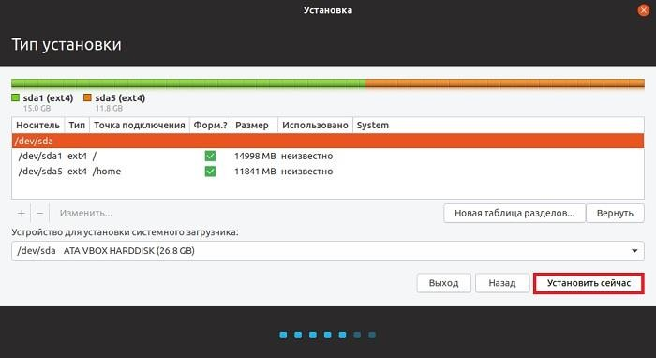

Рисунок 9 – Установка дистрибутива

Далее, программа установки Ubuntu спросит хотим ли мы записать все внесенные изменения на диск, так как до этого момента все можно отменить, нажимаем «Продолжить» (рисунок 10).

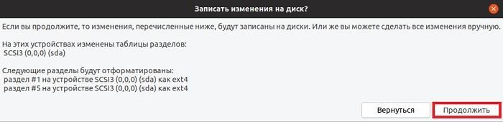

Рисунок 10 – Запись внесенных изменений

После этого необходимо выбрать часовой пояс, выбираем и нажимаем

«Продолжить» (рисунок 11).

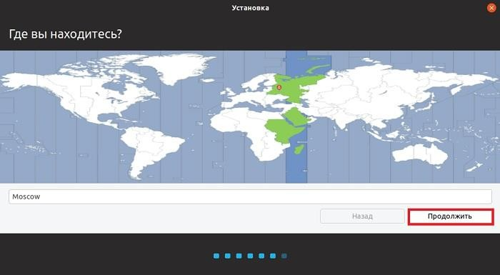

Рисунок 11 – Выбор часового пояса

**Создание учетной записи**

Теперь нужно создать учетную запись, т.е. пользователя, под которым мы будем работать. Вводим имя, имя компьютера, логин, пароль и подтверждаем его. Вводим данные и нажимаем «Продолжить».

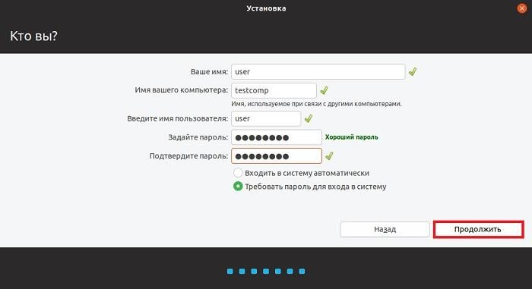

Рисунок 12 – Создание учетной записи

Установка Linux Ubuntu займет 10–15 минут (рисунок 13).

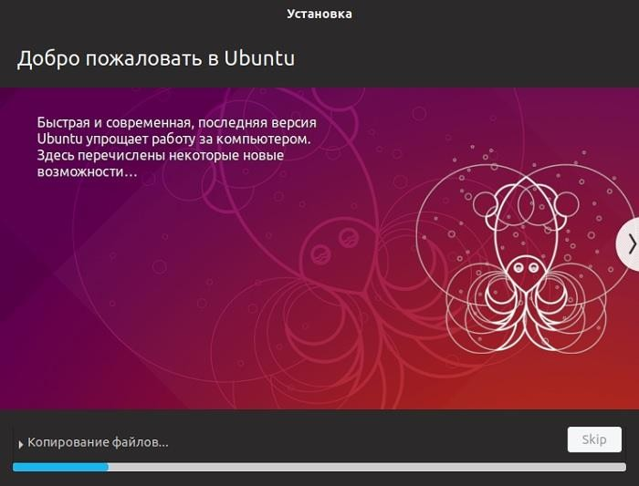

Рисунок 13 – Экран установки

Установка будет завершена, когда появится соответствующее сообщение.

Нажимаем «Перезагрузить» (рисунок 14).

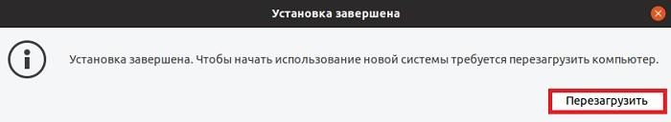

Рисунок 14 – Экран завершения загрузки

# Лабораторная работа №2

«Работа в терминале ОС Linux. Основные команды»

Терминал и текстовые команды – главный способ управления операционной системой Linux. Особенно, если это сервер – на него редко ставят графический интерфейс, и вся работа выполняется исключительно через командную строку. Поэтому важно знать хотя бы с десяток ключевых команд для терминала Linux, нужных для навигации в системе и базового управления файлами.

# Как понять, что находится в папке

Команда *ls* позволяет просмотреть содержимое каталога (рисунок 1).Так же можно использовать команду *ls –l* (рисунок 2) :

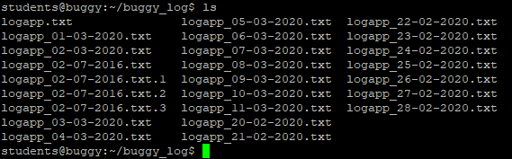

Рисунок 1 – Содержимое каталога через команду *ls*

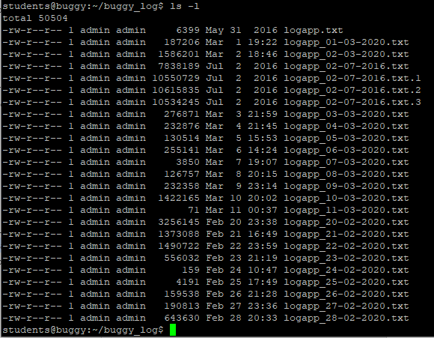

Рисунок 2 – Содержимое каталога через команду *ls –l*

# Как перейти в другую директорию

С помощью команды *cd: cd <путь к директории>*. Путь может быть абсолютным или относительным.

По абсолютному пути – записан путь «куда идти», либо он скопирован из графического интерфейса. Вставляем путь в командную строку после *«cd»: cd*

*/home/student/log* и перемещаемся из домашней директории.

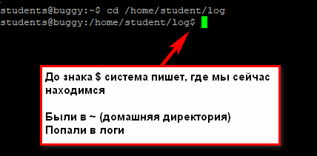

Рисунок 3 – Путь к директории по абсолютному пути

По относительному пути – относительно текущей директории, где сейчас находитесь. Если находимся в */home/student*, а надо в */home/student/log*, команда будет такой: *cd log – перейди в папку log из той директории, где ты сейчас находишься.*

С автодополнением. Если набрать название папки и нажать Tab, система сама его подставит. Если нажать Tab, ничего не вводя, система начнет перебирать возможные варианты:

* (cd tab) Может, ты имел в виду папку 1?
* (tab) Нет? Может, папку 2?
* (tab) Снова нет? Может, папку 3?
* (tab) Снова нет? Может, файл 1 (она перебирает имена всех файлов и директорий, которые есть в той, где вы сейчас находитесь)?
* (tab) У меня кончились варианты, поехали сначала. Папка 1?

*cd lon(Tab) → cd long–long–long–long–name–folder* –начали вводить название папки и система сама подставила имя (из тех, что есть в директории, где мы находимся).

*cd (Tab)(Tab)(Tab)* –система перебирает все файлы / папки в текущей директории. Это очень удобно, когда перемещаешься в командной строке. Не

надо вспоминать точное название папки, но можно вспомнить первую букву–две, это сократит количество вариантов

# Подняться наверх

* + Подняться на уровень выше: *cd ..*
  + Если нужно поднять на два уровня выше, то: *cd ../..*

# Как создать файл

Командой *touch: touch app.log.* Такая команда создаст пустой файл с названием «app.log». А потом уже можно открыть файл в редакторе и редактировать.

# Как отредактировать файл

Есть две команды:

nano – указывается имя команды и путь к файлу: *nano test_env.json.*

Для перемещения по файлу используются кнопки *h, j ,k ,l*. После того, как закончили редактировать файл, нажимаем:

Ctrl+O –чтобы сохранить Ctrl+X –для выхода

Также в nano присутствуют подсказки внизу экрана, что нажать, чтобы выйти.

vim – в него легко зайти: *vim test_env.json ,* а вот как выйти немного проблематично потому что ни одна из стандартных комбинаций не срабатывает: Esc, ctrl + x, ctrl + q…Поэтому здесь используется две комбинации:

:q –закрыть редактор

:q! –закрыть редактор без сохранения

# Как скопировать/ перенести файл

Скопировать файл. Команда: *cp что_копировать куда_копировать*

Скопировать директорию. Команда остается та же, *«cp»*, только используется ключ *r* – «копировать папку рекурсивно»: *cp –r путь_к_папке путь_к_новому_месту.*

Переместить файл. Если надо переместить файл, а не скопировать его, то вместо *cp (copy)* используется *mv (move).*

*cp app.log /home/vakhner → mv app.log /home/vakhner*

Переместить директорию. Аналогично перемещению файла, команда mv:

*mv /opt/app/log/*

# Как удалить файл

С помощью команды *rm (remove*): *rm test.txt –удалит файл test.txt*

Если нужно удалить все файлы в текущей директории, используется

«*»: *rm * –удалит все файлы в текущей директории*

Если нужно удалить папку, надо добавить *–r (recursive): rm –r test_folder*

Чтобы удалить все без вопросов, используется *–f (force): rm –rf test_folder – просто все удалит без разговоров*

Опция *– v* показывает имена удаляемых файлов: *rm –rfv test_folder – удалит папку со всем содержимым, но выведет имена удаляемых файлов*